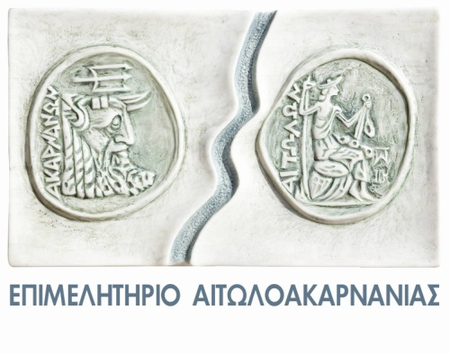
ΕΚΔΗΛΩΣΗ ΕΝΔΙΑΦΕΡΟΝΤΟΣ ΣΥΜΜΕΤΟΧΗΣ ΣΤΗΝ 84^{Η} ΔΕΘ

Παρακαλούμε να μας αποστείλετε, συμπληρωμένη, την παρακάτω φόρμα συμμετοχής με τα πλήρη στοιχεία της εταιρείας σας, στο e-mail: grombol@epimetol.gr , ώστε να μπορέσουμε να κατανείμουμε το χώρο που διαθέτει το Επιμελητήριο Αιτωλοακαρνανίας στην 84^{η} ΔΕΘ, για τις επιχειρήσεις-μέλη του.

Πληροφορίες: Τηλ.: 2641074531, Fax. : 2641022590

ΔΗΛΩΣΗ ΣΥΜΜΕΤΟΧΗΣ ΣΤΗΝ 84^{Η} ΔΕΘ
Επωνυμία επιχείρησης:
Είδος επιχείρησης /
Αντικείμενο δραστηριότητας:
Διεύθυνση:
ΑΦΜ- ΔΟΥ:
Τηλέφωνο :
e-mail:
Υπεύθυνος συμμετοχής:

